**Конспект мастер – класса**

**(для родителей)**

**«Волшебный цветок».**

**Цель**:

Познакомить родителей со способами изготовления объемных цветов из бумаги.

**Задачи**:

* Побуждать стремление быть оригинальными в создании образа цветка, используя разные декоративные элементы
* Вызвать у участников мастер – класса чувство восхищения красотой.
* Обратить внимание на особенности художественных материалов, позволяющих усилить выразительность объемного цветка.
* Расширить представление в умении использовать объемные цветы при украшении предметов декора, интерьера к празднику.

Музыкальное оформление: рождественская музыка

Оборудование: колонка с музыкой.

Демонстрационный материал:

Объемные бумажные цветы в вазе

Материалы:

* Бумага разных оттенков.
* Двустронний скотч
* Палочка из под суши
* Клей карандаш
* Мишура для украшения.

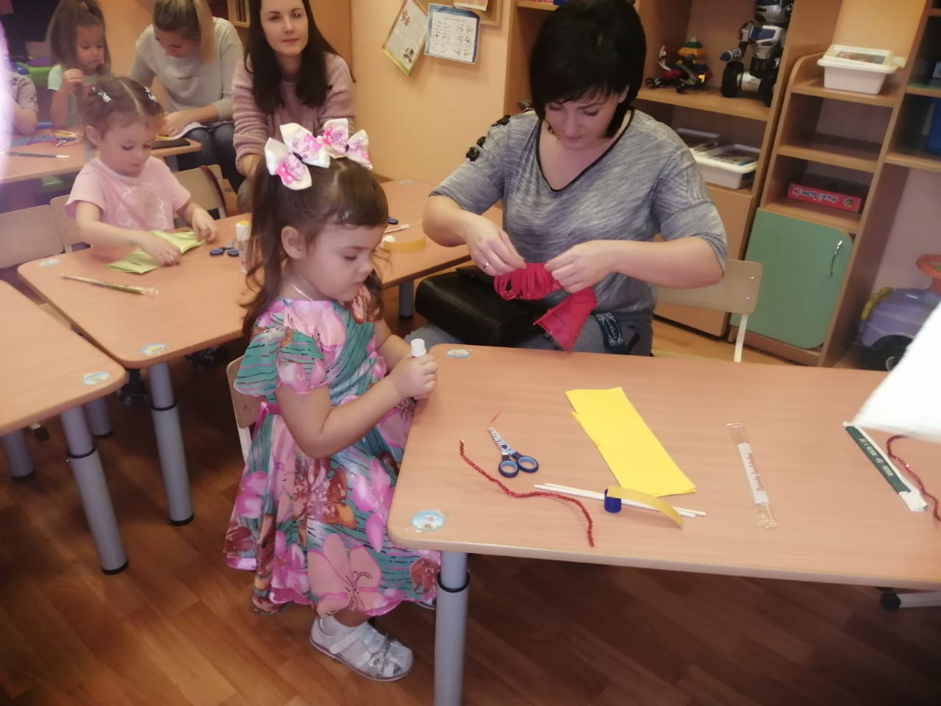

Приближается добрый и светлый праздник – День матери. Как и каждой женщине, маме будет приятно получить в подарок ко Дню матери цветы. Предлагаю изготовить в подарок красивые, объемные цветы из принтерной бумаги вместе с детьми среднего дошкольного возраста.

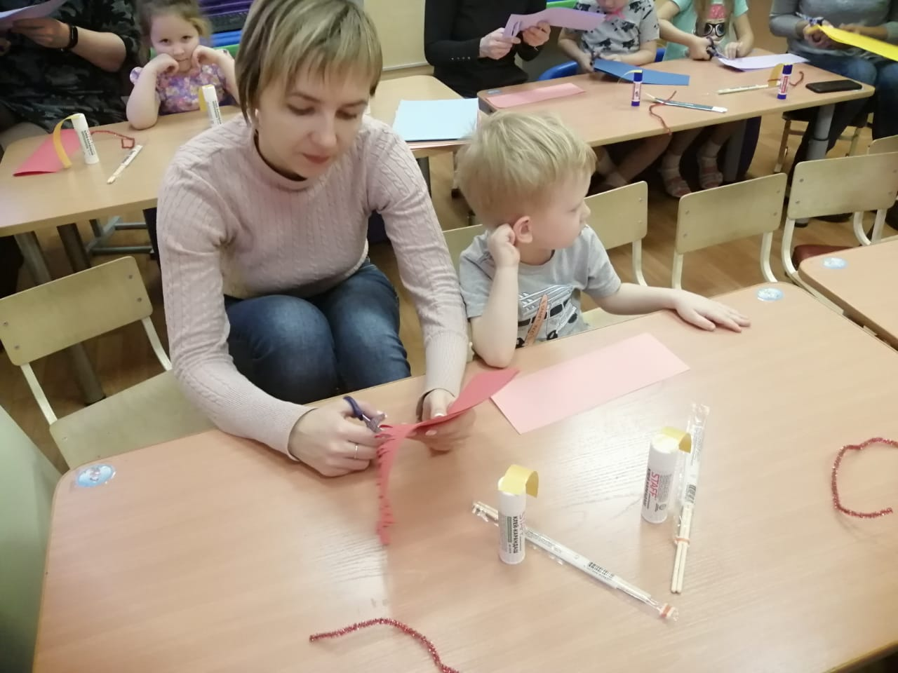

Складываем лист пополам, нарезаем по всей поверхности на мелкие полоски.

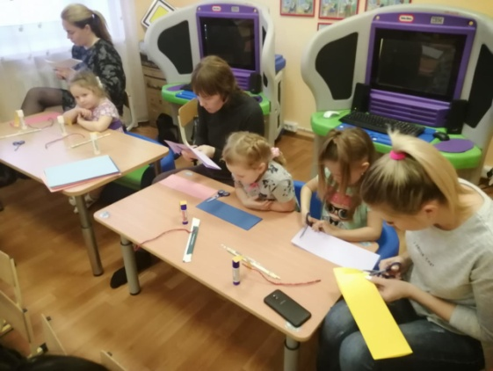

В процессе работы.

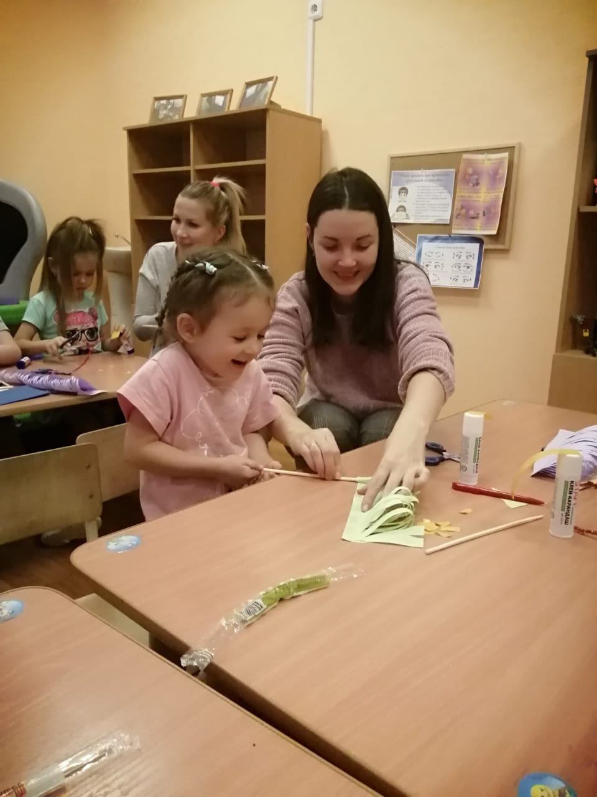

Разворачиваем лист, расправляем его и при помощи двухстороннего скотча наматываем лист на палочку.

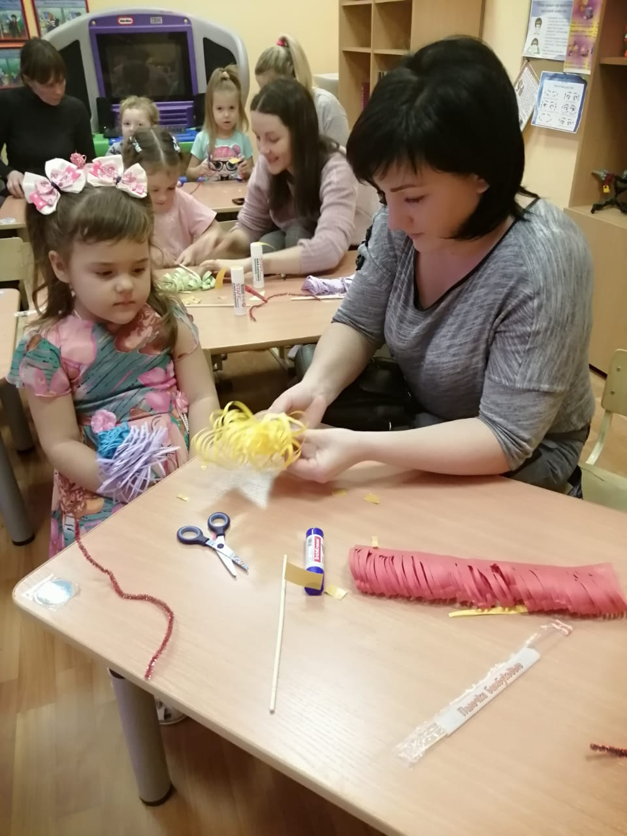

Со вторым листом проделываем такую же работу и наклеиваем поверх первого, таким же накручиванием на полочку. В конце работы, обматываем палочку мишурой любого цвета.

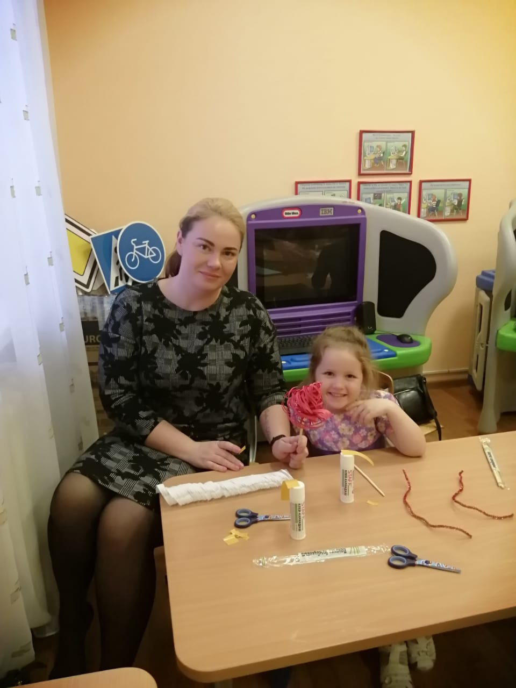

В процессе работы

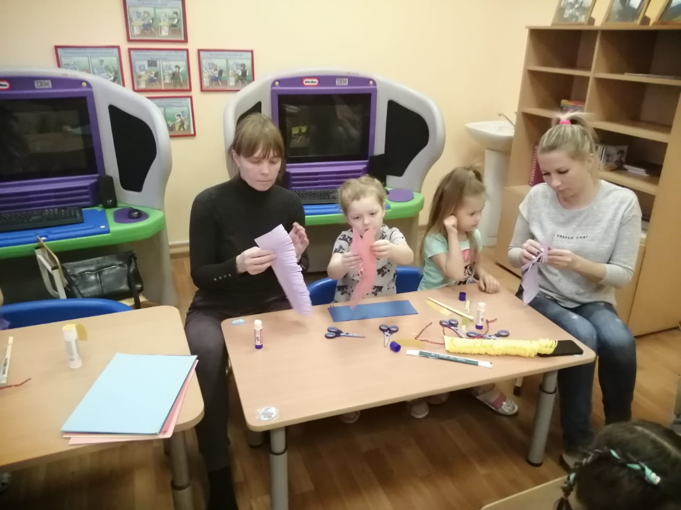

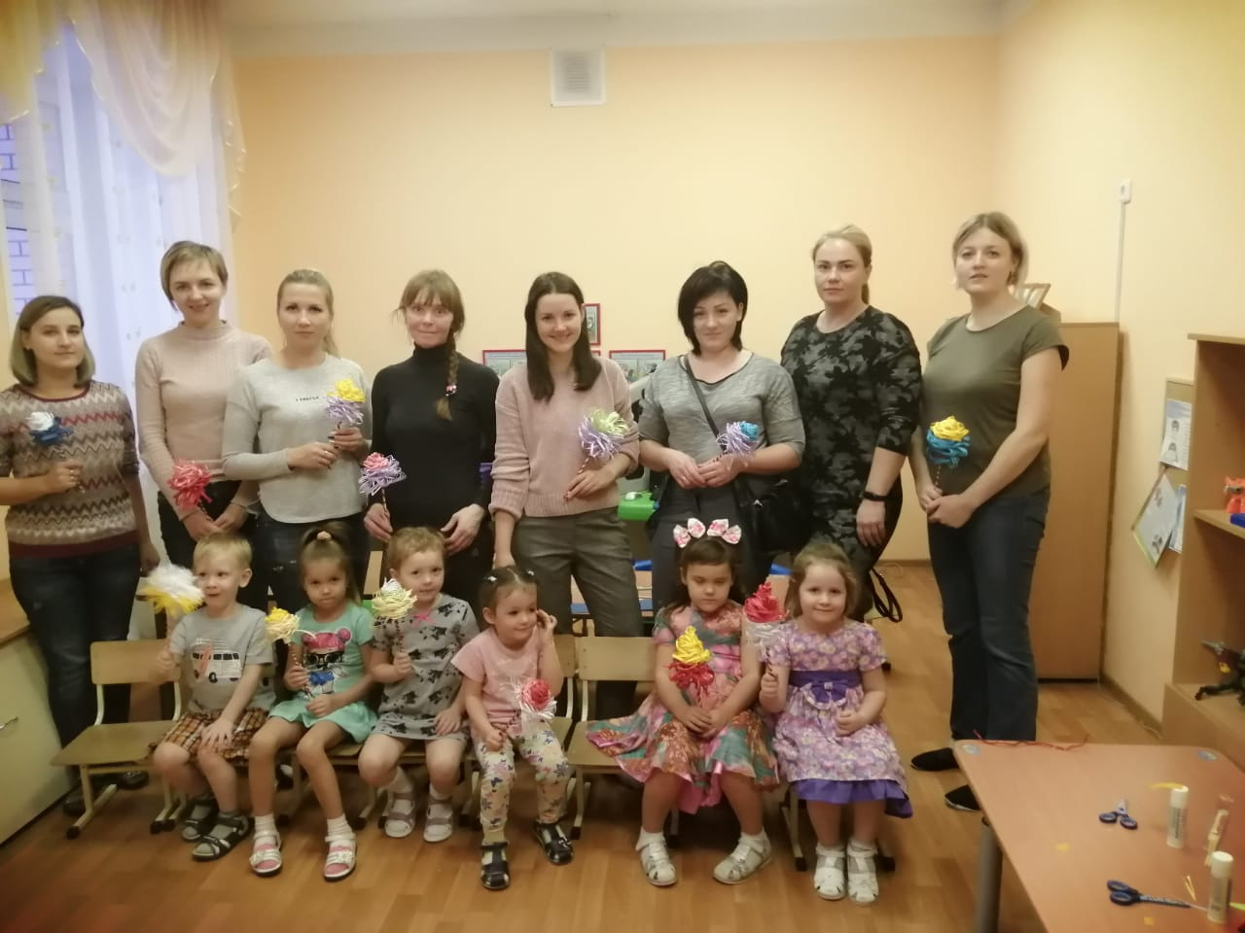

В завершении спели для мамы песенку “Есть мама у котенка…”